关于救护车残值报废处置项目的补遗公告

（采购编号：2024021）

各潜在供应商：

现对招标文件部分内容进行补遗，以修订后的内容为准：

一、第七篇中“二、明细报价表”修改为：

项目名称： 项目编号：

|  |  |  |  |  |  |  |
| --- | --- | --- | --- | --- | --- | --- |
| 第一部分车辆残值 | | | | | | |
| 产品名称 | 品牌及产地 | 制造商名称 | 规格型号 | 数量 | 单价  （ ） | 合计  （ ） |
| 福特新时代全顺长轴福星 |  |  |  | 1 |  |  |
| 第二部分：停车费、拖车费、拆检费费用 | | | | | | 5550 |
| 合计 | | | | | |  |

注：1、请供应商完整填写本表。

2、该表可扩展，并逐页签字或盖章。

3、停车费、拖车费、拆检费费用为固定价格，不能变更。

供应商名称（公章）：

年 月 日

二、车辆图片

车辆情况

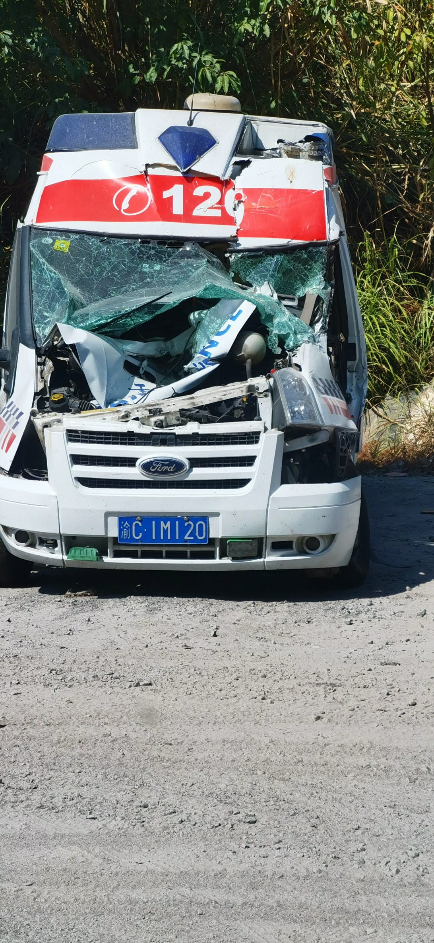

图片仅供参考，以实物为准！

三、车辆行驶证图片

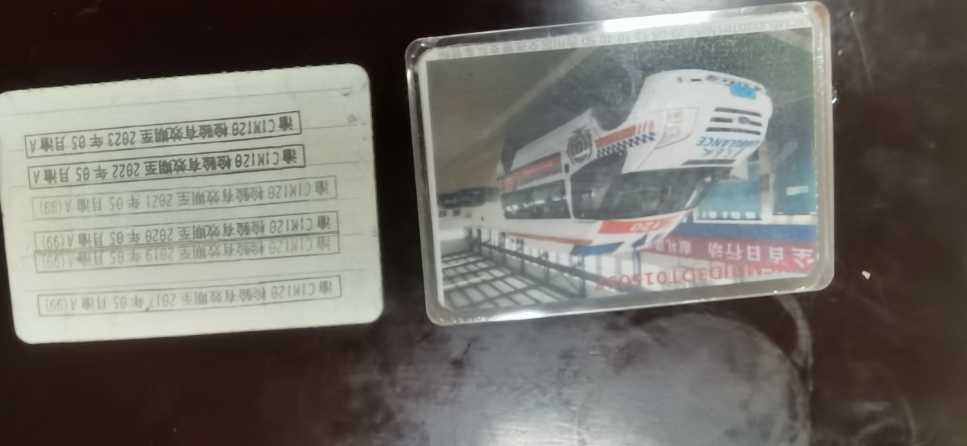

车架号：LJXCMDJD3DT015057